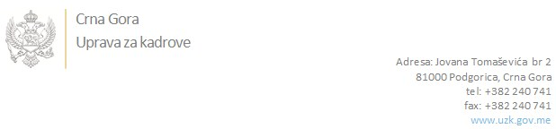

Br: 02/1-100/20-4344/3

Podgorica, 15. Septembar 2020. godine

U skladu sa članom 47 Zakona o državnim službenicima i namještenicima ("Službeni list CG", br. 2/18 i 34/19), a na osnovu Izvještaja o provjeri znanja, sposobnosti, kompetencija i vještina kandidata br. 02/1-100/20-4344/1 od 15.09.2020. godine, Uprava za kadrove utvrdila je

**LISTU ZA IZBOR KANDIDATA**

Po javnom oglasu br. 02/1-100/20-3672/2, objavljenom dana 07.08.2020. godine, za potrebe **Ministarstva prosvjete**, za radno mjesto:

**Načelnik, Direktorat za opšte srednje obrazovanje, stručno obrazovanje i obrazovanje odraslih, Direkcija za obrazovanje odraslih**  - Izvršilaca: 1, na neodređeno vrijeme, VII1 nivo kvalifikacije obrazovanja, Fakultet iz oblasti tehničko-tehnoloških nauka ili Fakultet iz oblasti društvenih nauka:

* **MILOŠ TRIVIĆ - ostvareni broj bodova 19.00**

Odluka o izboru kandidata donosi se u skladu sa članom 48 Zakona o državnim službenicima i namještenicima ("Službeni list CG", br. 2/18), i dostavlja Upravi za kadrove najkasnije u roku od deset dana od dana prijema liste za izbor kandidata.

**DIREKTORICA**

**Svetlana Vuković**

Dostavljeno:

- Ministarstvu prosvjete

- a/a